Nama: Muh. Awaluddin Za

NIM: 200209502092

Kelas: PTIK C 2020

1. Buat histogram citra 3 bit dibawah ini

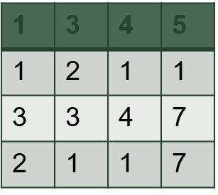

Jawaban:

Code Program:

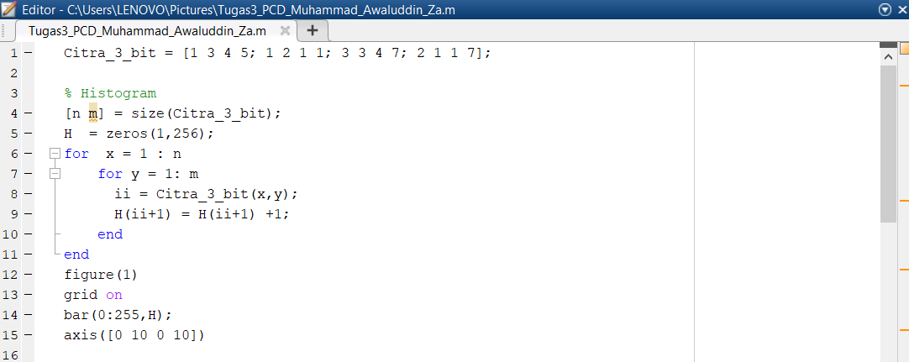

Hasil:

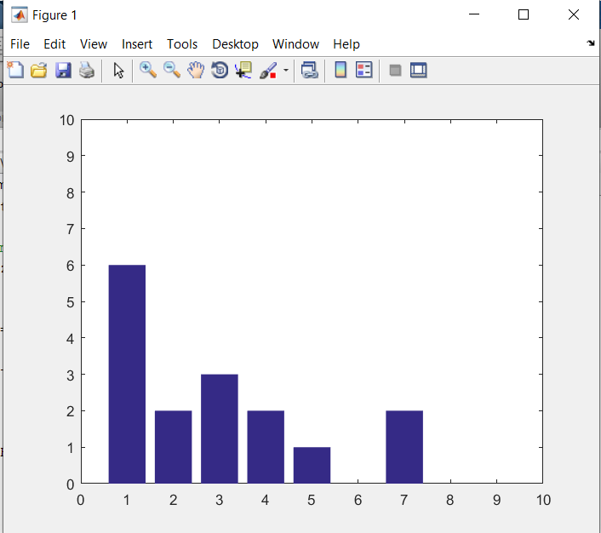

2. Cari distribusi komulatifnya (grafiknya ditampilkan)

Jawaban:

Code Program:

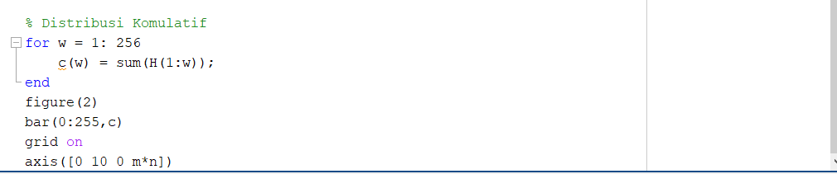

Hasil:

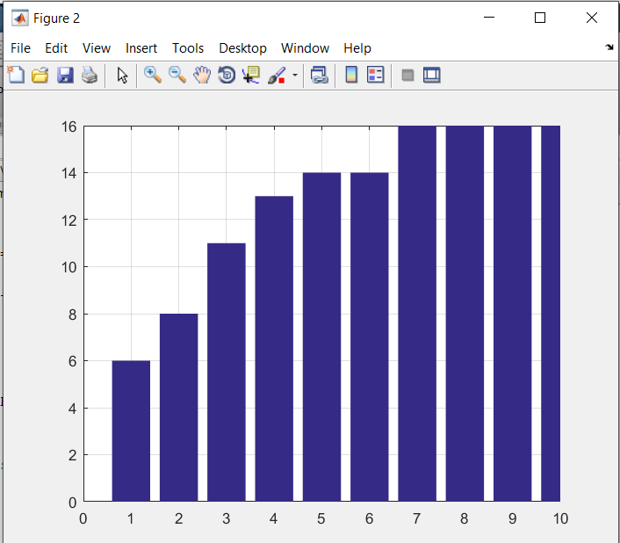

3. Lakukan proses histogram equalisasi (tuliskan matriks citra hasil equalisasinya)

Jawaban:

Code Program:

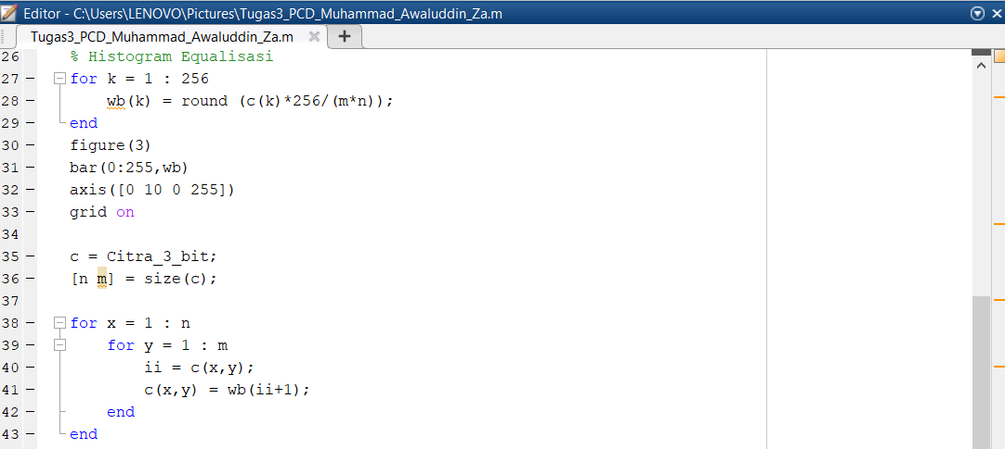

Hasil:

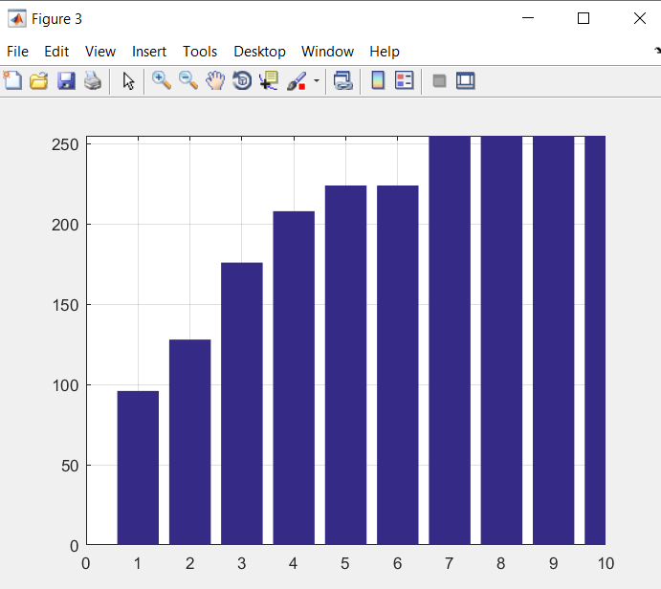

Matriks Citra Hasil Equalisasi

|  |  |  |  |
| --- | --- | --- | --- |
| 96 | 175 | 207 | 223 |
| 96 | 128 | 96 | 96 |
| 175 | 175 | 207 | 255 |
| 128 | 96 | 96 | 255 |

